Manteniment Personal Quiròfan

Accedir al menú “Empleados” del “Sistema IQ”

Accedir a “SAP Easy Access”


Accedir al “Menú SAP”
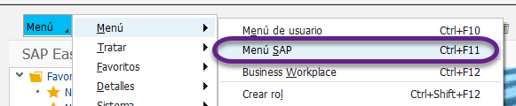

Accedir a: Menú SAP → Gestión Clínica → Datos básicos clínicos → Sistema IQ →Empleados

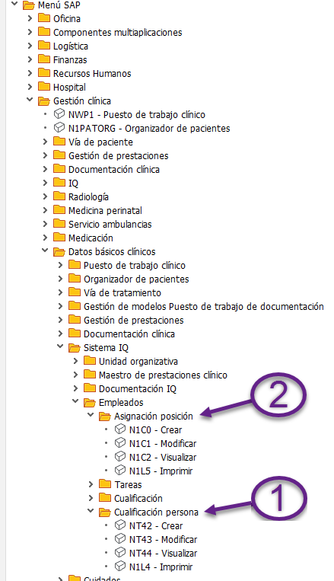

PRIMER assignarem la “Cualificación” a la persona i DESPRÉS assignarem la “Posición”

“Cualificación persona”

Amb aquesta acció assignem a la persona la seva funció/categoria dintre de Quiròfan.

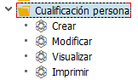

Podem visualitzar les dades d’una persona ja creada:
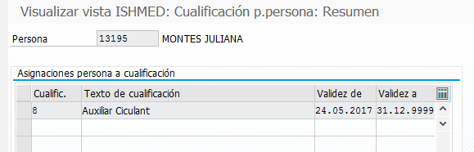

Per crear, seleccionem a la persona i accedim a “Entradas nuevas”:
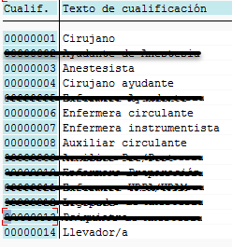
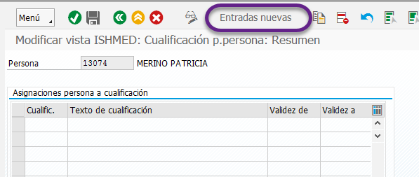

Les qualificacions que fem servir son:
00000001 Cirujano
00000003 Anestesista
00000004 Cirujano ayudante
00000006 Enfermera circulante
00000007 Enfermera instrumentista
00000008 Auxiliar circulante
00000014 Llevador/a
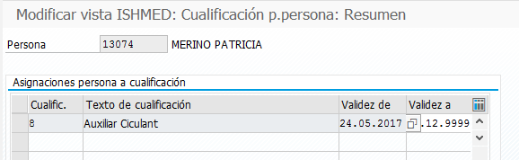

Una persona pot tenir més d’una qualificació, per exemple, tota Infermera Instrumentista també serà Circulant o tot Cirurgià també ha de ser Cirurgià ajudant.

“ASIGNACION POSICIÓN”

Amb aquesta opció assignem la persona a CADA UNA del es Unitats Quirúrgiques sobre les que pot actuar.

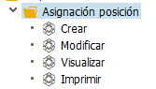

Podem visualitzar les dades d’una persona ja creada:
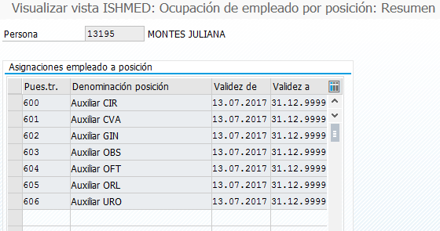

Per assignar, seleccionem a la persona i accedim a “Entradas nuevas”:
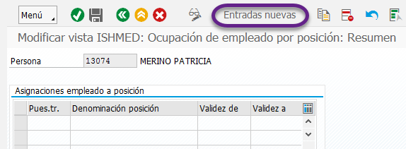
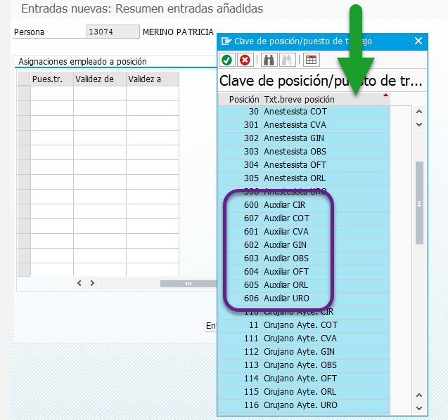
En aquest apartat s’han de seleccionar TOTS els registres que coincideixin amb la “Cualificación” de la persona, assignat en el punt anterior.

¡¡¡ COMPTE, que NO estan ordenats alfabèticament i s’han de seleccionar TOTS els de la categoria de la persona!!!
És aconsellable ORDENAR per descripció, per no deixar-nos cap Unitat.

Si persona té més d’una qualificació, s’han d’assignar aquestes per cadascuna de les posicions; per exemple, en el cas d’un Infermer Instrumentista, que sempre serà també Infermer Circulant, se li hauran d’assignar TOTS els registres de “Enfermero Instrumentista” i “Enfermero Circulente”.

En el cas d’exemple, al tractar-se d’un “Auxiliar Circulant” s’han de seleccionar TOTS els registres de tipus “Auxiliar...”

En data “...desde” s’ha de posar la data ACTUAL “...hasta” s’ha de posar sempre “31.12.9999”

¡¡¡ COMPTE, amb l’“INTRO”, és aconsellable seleccionar amb el mouse el camp a omplir i canviar a l’altre també amb el mouse, i al final de complimentar TOTES les dades, fer “INTRO” i Guardar.

Nova UT de UQ

Aquest apartat l’ha de revisar el Segon Nivell de SAP.

S’ha de revisar:
En Menú SAP → Hospital → Gestión de Datos Básicos → Estructura hospital → EstructOrgenización:
-Unidad organizativa (NB21)
-Jerarquía de organización (NB23)

En Menú SAP → Gestión Clínica → Datos básicos clínicos → Sistema IQ:
- Unidad organitzativa → Opciones por unidad organitzativa (N1SQ - se transporta)
- Unidad organitzativa → Posición → Maestro de posición (N1S4) (taula: N1PLST - revisar descripcions per idioma)
- Empleados → Tareas → Participación UO (N1K4) (taula N1OEA)

Per assignar massivament tot el personal d’un determinat tipus a la nova UQ-xxx → Taula: N1MAPS (tx: N1C0)

Esquema de configuració

Aquest apartat és informatiu, no s’ha de fer res.
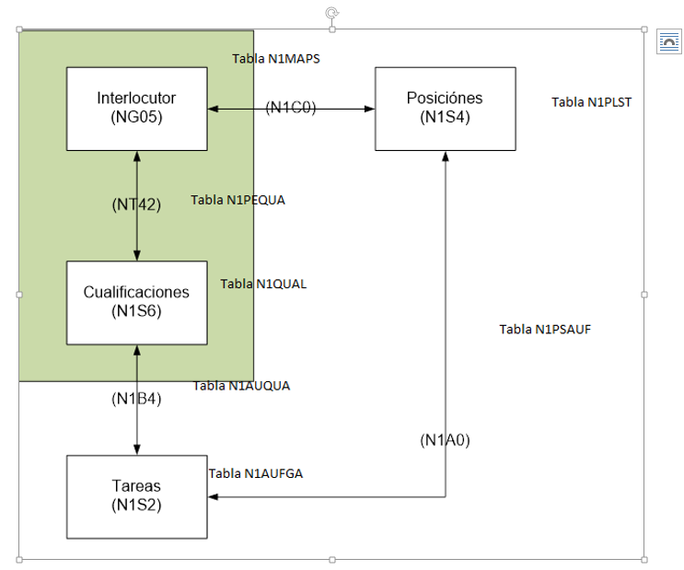

Manteniment Situacions de Quiròfan

Aquest apartat l’ha de revisar el Segon Nivell de SAP.

Si es crea una nova UQ-xxx s’han d’afegir les situacions en el Monitor IQ que corresponguin.

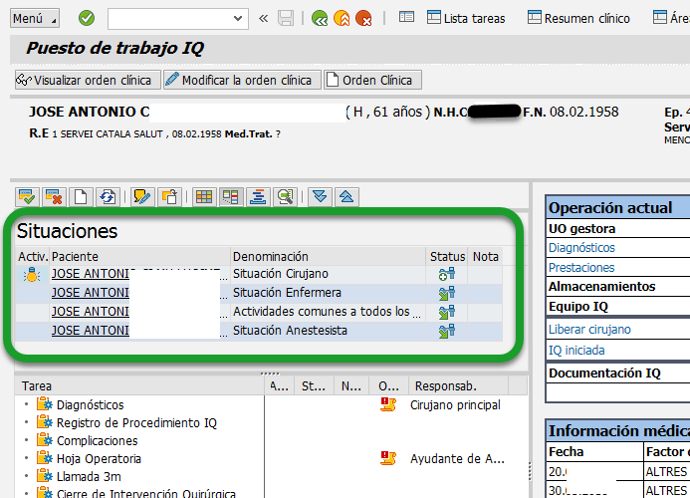

En Menú SAP → Gestión Clínica → Datos básicos clínicos → Sistema IQ → Documentación IQ → Gestión de modelos para puesto de trabajo de intervención quirúrgica

